R448 scheda creata il 21 giugno 2025; Ultimo aggiornamento: 30 ottobre 2025

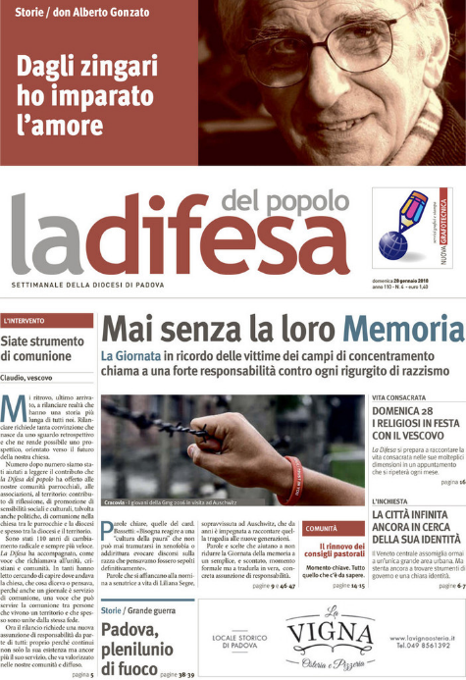
Descrizione storico-bibliografica
La *difesa del popolo : periodico settimanale della diocesi di Padova. - Anno 1, n. 1 (5 gennaio 1908)- . - Padova : Diocesi di Padova, 1908- . - volumi : ill. ; 50 cm. ((Sottotitolo e formato variano. – Ultimo anno disponibile anche in versione digitale. - VIA0047960
Ha come supplementi:
*Dall’alba al tramonto [D2969];
*Intraprendere più;
*Notiziario del Movimento per la vita e Centro di aiuto alla vita di Padova [M2172];
*Scuola infanzia [M170]
Soggetto: Padova <Diocesi> - Periodici
Copia digitale: Ultimo anno

L'*aclista padovano : bollettino organizzativo della Presidenza provinciale ACLI. - Padova : [s. n., 1957-1964]. – 8 volumi. ((Mensile. - Descrizione basata su: Gennaio 1957. - CFI0421423
L'*aclista padovano magazine : il mensile delle ACLI di Padova. - 00 (21 settembre 2025)- . - [Padova : Euganea editoriale comunicazioni, 2025]- . - volumi : ill. ; 44 cm. ((Disponibile anche online a: https://www.difesapopolo.it/extra/laclista-padovano/. - CFI1160951
Variante del titolo: La *difesa del popolo. L'aclista padovano
Autore: ACLI <Padova>
Soggetto: ACLI – Padova - Periodici

*Intraprendere più. - [Padova : Diocesi di Padova, 2024]. - volumi : ill. ; 44 cm. ((Periodicità sconosciuta. - Descrizione basata su: 28 gennaio 2024. - In testa al frontespizio: ANAP, Confartigianato persone, Associazione nazionale anziani e pensionati. - CFI1154704
Variante del titolo: La *difesa del popolo. Intraprendere più

Informazioni storico-bibliografiche
La Difesa del popolo è il settimanale della diocesi di Padova da ormai più di cent’anni. Fondato nel 1908, ogni domenica si presenta puntuale in parrocchia, in edicola e nelle case di migliaia di abbonati per essere collante tra la comunità diocesana e la sua gente. La mission principale della Difesa è quella di offrire spunti di riflessione cristianamente ispirati al lettore per tentare una lettura positiva dell’attualità, indicando percorsi verso cui orientare un pensiero “adulto” critico e maturo. Sulle sue pagine, oltre a un puntuale racconto della vita diocesana nelle sue diverse articolazioni (parrocchie, uffici pastorali, scuole, associazioni e movimenti) si incontrano approfondimenti e reportage dedicati ai principali eventi, analisi dei fenomeni sociali, esperienze del volontariato e della società solidale, racconti del territorio e delle trasformazioni in atto. Per comprendere come sta cambiando il mondo in cui viviamo, e quale apporto come cristiani possiamo dare a una società migliore. La Difesa del popolo fa parte della Fisc (la federazione italiana dei settimanali diocesani), che ha contribuito a fondare.
- La Storia
- La Redazione
- La Pubblicità
- Punti vendita & Abbonamenti
https://www.difesapopolo.it/chi-siamo/.

Note e riferimenti bibliografici
- La Difesa del popolo: 110 anni e un nuovo look, su giornalistitalia.it, 27 Gennaio 2018. URL consultato il 2 gennaio 2019 (archiviato il 2 gennaio 2019). Ospitato su https://archive.is/pP0WH/ agensir.it].
- Fresca di stampa sarà presentata la "nuova" Difesa del popolo, su Diocesi di Padova, 28 gennaio 2018. URL consultato il 2 gennaio 2019 (archiviato il 2 gennaio 2019).
- La "Difesa del popolo" compie 110 anni, su tgpadova.it. URL consultato il 2 gennaio 2019 (archiviato il 2 gennaio 2019).

